ESCUELA NAVAL “ARTURO PRAT”
DEPARTAMENTO DE EDUCACIÓN
CÁTEDRA DE FILOSOFÍA, ÉTICA Y MORAL


PRUEBA Nº 2
FILOSOFÍA, ÉTICA Y MORAL (A)

NOMBRE:Hans Arias Castillo CURSO: 2º A

- DOCENTE: MICHAEL MAYNE-NICHOLLS KLENNER

- FECHA: 16 DE SEPTIEMBRE DE 2020

- UNIDAD(ES) TEMÁTICA(S): Nº 4-5

- TIEMPO: 80 MINUTOS

- PUNTAJE TOTAL - PUNTAJE PARA APROBAR: 100 PTS. – 60 PTS

- MATERIALES: LÁPIZ Y HOJAS DE PRUEBA

- INDICACIONES: Para borrar, poner entre paréntesis lo que se desea eliminar y tarjarlo. Se descontará hasta 1.0 punto por ortografía y orden.

- RESULTADOS OBTENIDOS:

PREGUNTA | PUNTAJE ASIGNADO | PUNTAJE OBTENIDO
1 | 30 | 9
2 | 60 | 28
Presentación, ortografía y redacción | 10 | 0
Puntaje total | 100
 | NOTA | 37

ESCUELA NAVAL “ARTURO PRAT”
DEPARTAMENTO DE EDUCACIÓN
CÁTEDRA DE FILOSOFÍA, ÉTICA Y MORAL

PREGUNTA Nº 1 (30 Puntos).

Capacidad: Comprensión de texto.

Objetivo: Analizar información de citas de los textos utilizados en clases.

Explique las siguientes citas (es decir, identificar conceptos e ideas centrales, críticas, establecer la postura del autor respecto a lo escrito, etc.) del texto Qué es y Qué no es moral (15 puntos cada una).

- “En definitiva, por este camino todo lo que podríamos decir es que la moral consiste en un conjunto mínimo de normas acordadas para hacer posible la convivencia humana.”
R:Debido a que el hombre es dividido en dos hemisferios los cuales surge del hombre y el ser humano para relacionar esta dos palabras es necesario conocer que el hombre es un ser totalmente diferente a los animales no solo por su forma física si no por su libertad de saber elegir y buscar explicación a diversas decisiones que debe afrontar en su día a día ,teniendo la gran capacidad en ciertos puntos en su vida a que la han hecho formar una estructura en la cual llegue a tener una vida mejor ,en esta tiene que recurrir a catalogar lo que está bien y mal ,considerando que el ser humano de manera consiente puede llegar a equivocarse ,pero en este punto es culpa total de sus decisiones y su educación respecto a que esta mal y lo que está bien, para ello se logra estipular una base en la cual se proteja y ayude una sociedad de bien, pero esta no será totalmente igualitaria ya que el ser humano tiene la capacidad de opinar dependiendo de un punto de vista de su cultura o experiencias, lo cual llega a que estamos inmersos en una sociedad donde existen normal las cuales buscar el bien de la sociedad pero esta no se rige al pie de la letra por todas las personas ,pero el sentido de la moral de llegar al punto de vivir bien ,debería ser la vida de un ser humanos es lo mismo que el sentido del arte es pintar para llegar a ser arte NO ES ESTE EL TEMA DE LA CITA. PARECE MÁS BIEN UNA INTRODUCCIÓN A LO QUE DEBERÍA IR. EL AUTOR ABORDA OTRA PROBLEMÁTICA EN ESTA CITA. 4 PUNTOS

- “Por eso la moral no depende de los gustos de cada uno. No es algo que cada uno pueda crear según le apetece. No es una cuestión de opiniones. No da lo mismo comportarse de un modo o de otro.”
R:La moral no depende de cada uno debido a que el ser humano es un ser que tiene la capacidad de saber qué es lo correcto a lo que es incorrecto y a esas decisiones podemos identificarlas como morales ,pero también está el ser hombre como forma biología la cual está representada por los sentimientos acciones musculares cosas que nuestro cuerpo siente
Que nosotros no podemos frenar o son inevitables tales como el pestañear, esta acciones inconscientes no han llevado al donde estamos hora, pero esto no quiere decir que nuestros impulsos sean los cuales no hacen equivocar, si no son las decisiones las cuales tienen una buena intención, pero esto se perfecciona gracias a la práctica y la experiencia ya que asi llegamos a encontrar puntos importantes de la moral que logren llevar a una mejor vida NO ABORDAS LA PROBLEMÁTICA CENTRAL: EL RELATIVISMO. EN AMBAS CITAS ES POCO LO QUE LAS ANALIZAS. DEBES ENFOCARTE EN ELLAS. MUY DISPERSA ESTA PRIMERA PARTE. 5 PUNTOS

PREGUNTA Nº 2 (60 Puntos).

Capacidad: Análisis.

Objetivo: Analizar casos morales.

La idea de esta pregunta es:

- Realizar un análisis sobre la naturaleza de 2 casos presentados, de manera independiente.

- Relacionar ambos casos, contestando la siguiente PREGUNTA RECTORA:

El CASO A y el CASO B, ¿presentan una misma problemática moral?

No presenta la misma problemática debido a que las opciones puesta son en la primera decisión personal en cambio en la segunda a partir mi criterio tengo que realizar yo una mala acción para un fin bueno ya que en el caso a solo decido por la situación

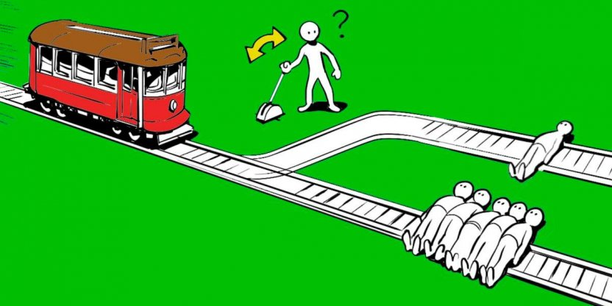

Imagina un tranvía desbocado y sin frenos que se dirige hacia cinco trabajadores que están en la vía. No puedes avisarles y tampoco puedes parar el tren, pero sí puedes accionar una palanca que lo desviará hacia otra vía. Allí hay otro trabajador, pero está solo. ¿Debes apretar la palanca?
- Para lograr salvar tengo que apretar la palanca y así mueren menos
- Tengo dos opciones salvar a 5 personas y matar a uno o matar 5 y salvar a una persona o de manera heroica cruzarme en las vías co0n la posibilidad que este tren logre frenar antes que mate a mis trabajadores
- Mis opciones quedan en salvar a la mayor cantidad de gente pero al igual que salve gente matare a un inocente el cual no tiene la culpa de haber estado solo ,pero se dejo ,morir a 5 personas será una masacre y solo salvaría a un trabajador o por otro lado el lanzarme voluntariamente para poder frenar este tren
- Mi primera opción declina en salvar a la mayor cantidad de personas pero el fin no justifica a los medios ya que estaría matando a una persona en la cual yo no tengo ningún derecho a quitarle su vida NO ES ESTE EL PROBLEMA FILOSÓFICO DEL CASO.
- Si salvo a una sola persona moralmente es un daños a la sociedad la cual busca el bien común a la mayor cantidad de personas ósea a la cantidad
- Pero paras llegar a una decisión tenemos que afrontar que el medio menos malo es poder salvar a las 5 personas a pesar que seamos asesinos porque ya va mas allá de nuestra decisión y de nuestra ética ,no se quiere decir que un mal medio mencionado justifica al fin si no que se logra a entender la situación como decisiones tomadas por el ser humano NO ES UN MEDIO MALO, POR LO QUE NO ESTÁ BIEN ENFOCADO TU ANÁLISIS. 8 PUNTOS

CASO B

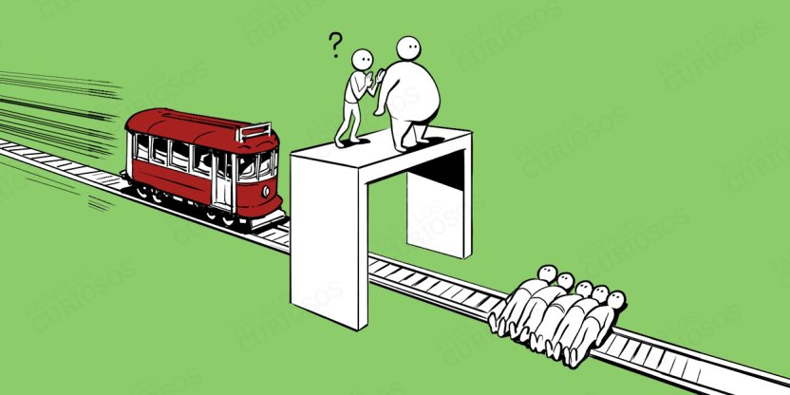

Imagina un tranvía desbocado y sin frenos que se dirige hacia cinco trabajadores que están en la vía. No puedes avisarles y tampoco puedes parar el tren, pero sí puedes empujar a un tipo corpulento que está a tu lado, así el tren descarrilaría y se salvarían los cinco trabajadores. ¿Debes empujarlo?
- Mi situación es empujar a otra persona de más peso que tiene la probabilidad de frenar el impacto sobres las personas
- Se presentan dos opciones de decisión loas cuales una salvaría a las 5 trabajadores pero esta la posibilidad que la persona que empuje y muera en el intento , y la otra es no lanzar a este sujeto a las rieles y asi dejar morir a
las 5 personas
la primera opción es empujar a esta persona la cual es totalmente inocente ,yo no tengo el derecho de decisión por su vida pero este cambia si el es voluntario ya que moralmente seria un acto heroico ya que el decisión restar su vida para sumar cinco en el mundo, pero lo otro seria que esta persona no se lanzara y murieran las 5 personas
- Si yo tomo atribuciones en las cuales estoy decidiendo por otra persona no tendría la ética ni la moral ,a pesar que el fin es salvar a cinco personas ,ya que el fin no justifica los mediosBIEN EL PROBLEMA , pero si esta persona que es la única que puede salvarlos lo hace de manera voluntarias seria un acto de heroísmo , el cual está catalogado como el acto más ético y moral que se puede realizar
- Para mi decisión final acudiere a la comprensión de la persona a la cual salvaría a las 5 personas ,pero si esta se niega mi9 postura es validad su decisión presentada??? NO SE ENTIENDE
20 PUNTOS

- NO CONTESTAS LA TERCERA PARTE DE LA PREGUNTA: NO RELACIONAS AMBOS CASOS. ESTO TE HACE PERDER 20 PUNTOS

